Филиал Муниципального автономного общеобразовательного учреждения «Прииртышская средняя общеобразовательная школа»
-«Полуяновская средняя общеобразовательная школа»

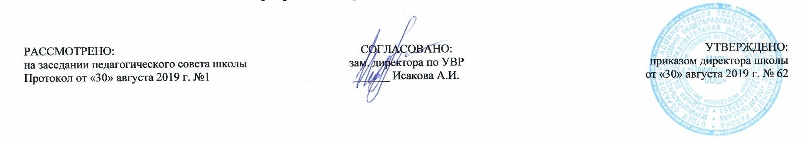

РАБОЧАЯ ПРОГРАММА
по предмету «Родной язык»
для 8 класса
на 2019-2020 учебный год

Планирование составлено в соответствии
с ФГОС ООО Составитель программы: Таштимирова Луиза Валиулловна
учитель татарского языка и литературы
высшей квалификационной категории

д.Полуянова
2019 год

Планируемые результаты освоения предмета «Родной язык»
Предметные результаты освоения курса родного языка на уровне основного общего образования предполагают:

1) воспитание ценностного отношения к родному языку как хранителю культуры, включение в культурно-языковое поле своего народа, формирование первоначальных представлений о единстве и многообразии языкового и культурного пространства России, о языке как основе национального самосознания;

2) обогащение активного и потенциального словарного запаса, развитие у обучающихся культуры владения родным языком в соответствии с нормами устной и письменной речи, правилами речевого этикета;

3) формирование первоначальных научных знаний о родном языке как системе и как развивающемся явлении, о его уровнях и единицах, о закономерностях его функционирования, освоение основных единиц и грамматических категорий родного языка, формирование позитивного отношения к правильной устной и письменной родной речи как показателям общей культуры и гражданской позиции человека;

4) овладение первоначальными умениями ориентироваться в целях, задачах, средствах и условиях общения, формирование базовых навыков выбора адекватных языковых средств для успешного решения коммуникативных задач;

5) овладение учебными действиями с языковыми единицами и умение использовать знания для решения познавательных, практических и коммуникативных задач.
В результате изучения родного языка Ученик научится:
- понимать значимость татарской речи для процесса общения;
- испытывать чувство гордости за татарский язык;
- осознавать потребность в освоении лексического богатства татарского языка;
- уважительно относиться к языку и его традициям;
- осознавать необходимость свободного владения языком для успешного общения;
- применять навыки культурного поведения при общении;
Получит возможность научиться:
- ориентироваться в ситуации общения, использовать правила речевого этикета;
- различать устные и письменные формы общения;
- составлять рассказ о себе и своей семье;
- составлять предложение на заданную тему, правильно оформлять его на письме и в устной речи;
- понимать важность слова для точного называния предметов и явлений, формировать представление о неисчерпаемости лексического богатства татарского языка;
- понимать необходимость осознания значения слова и его написания;
- называть основные языковые единицы (звуки, буквы, слова, предложения, текст);

Содержание предмета «Родной язык »
Повторение пройденного. Синтаксис. -1 час, Вводный контроль. Диктант. 1 час, Связь слов в предложении. 1 час, Словосочетание1 час, Главные члены предложения1 час, Подлежащее. 1час, Второстепенные члены предложения. Определение1 час, Дополнение 1 час, Обстоятельства1 час, Обстоятельства места1 час, Обстоятельства времени1 час, Обстоятельства цели1 час, Простое предложение1 час, Однородные члены предложения1 час,Знаки препинания при однородных членах предложения1 час, Обобщающие слова1 час, Сложное предложение. 1 час, Обращение (эндаш суз) 1 час, Вводные слова (кереш суз1 час, Повествовательное предложение1 час, Вопросительное предложение1 час, Восклицательное предложение1 час, Распространенные и нераспространенные предложения1 час, Утвердительные и отрицательные предложения1 час, Односоставные и двусоставные предложения1 час, Предложения с составом подлежащего1 час, Предложения с составом сказуемого1 час, Полные и неполные предложения1 час, Повторение по теме «Простые предложения» 1 час, Повторение пройденного. 1 час.
Тематическое планирование

№  п/п | Разделы, темы | Количество  часов
 |  | Рабочая программа
1 | Повторение пройденного. Синтаксис. | 1
2 | Вводный контроль. Диктант. | 1
3 | Связь слов в предложении. | 1
4 | Словосочетание | 1
5 | Главные члены предложения. Подлежащее. | 1
6 | Сказуемое | 1
7 | Второстепенные члены предложения. Определение | 1
8 | Дополнение | 1
9 | Обстоятельства | 1
10 | Обстоятельства места | 1
11 | Обстоятельства времени | 1
12 | Обстоятельства цели | 1
13 | Простое предложение | 1
14 | Однородные члены предложения | 1
15 | Знаки препинания при однородных членах предложения | 1
16 | Обобщающие слова | 1
17 | Итоговый тест | 1
18 | Сложное предложение. | 1
19 | Обращение (эндаш суз) | 1
20 | Диктант с грамматическим заданием. | 1
21 | Вводные слова (кереш суз) | 1
22 | Повествовательное предложение | 1
23 | Вопросительное предложение | 1
24 | Восклицательное предложение | 1
25 | Распространенные и нераспространенные предложения | 1
26 | Утвердительные и отрицательные предложения | 1
27 | Односоставные и двусоставные предложения | 1
28 | Предложения с составом подлежащего | 1
29 | Предложения с составом сказуемого | 1
30 | Полные и неполные предложения | 1
31 | Контрольная работа. | 1
32 | Повторение по теме «Простые предложения» | 1
33 | Повторение пройденного. | 1
34 | Итоговый контрольный диктант. Рекомендации на лето. | 1
 | Итого за 1 четверть | 8
 | Итого за 2 четверть | 8
 | Итого за 3 четверть | 10
 | Итого за 4 четверть | 8
 | Итого: | 34

